滕州市龙泉街道办事处2020年度政府信息公开年度报告

根据《中华人民共和国政府信息公开条例》和《国务院办公厅政府信息与政务公开办公室关于政府信息公开年度报告有关事项的通知》规定，按照省政府办公厅和枣庄政府办公室、滕州市政府办公室要求，编制龙泉街道2020年政府信息公开工作年度报告并向社会公布。年度报告中所列数据的统计期限自2020年1月1日起至2020年12月31日止。

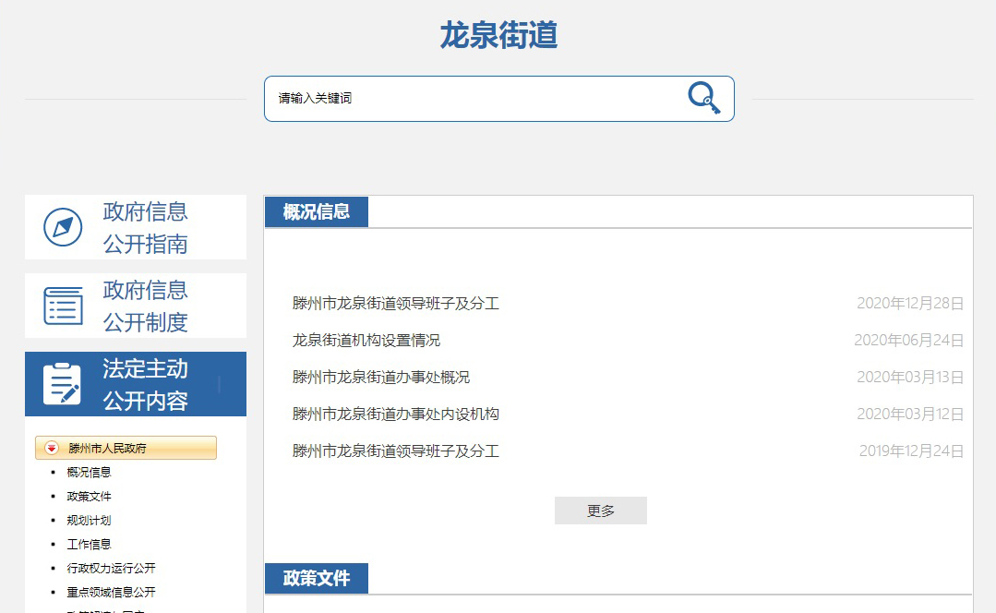

**一、总体情况**

龙泉街道高度重视政府信息公开工作，认真贯彻落实省、市政府信息公开工作会议精神，全面深入推进政府信息公开工作。完善信息公开组织机构建设，深化政府信息公开内容，规范政府信息公开程序，切实保障群众的知情权、参与权和监督权。

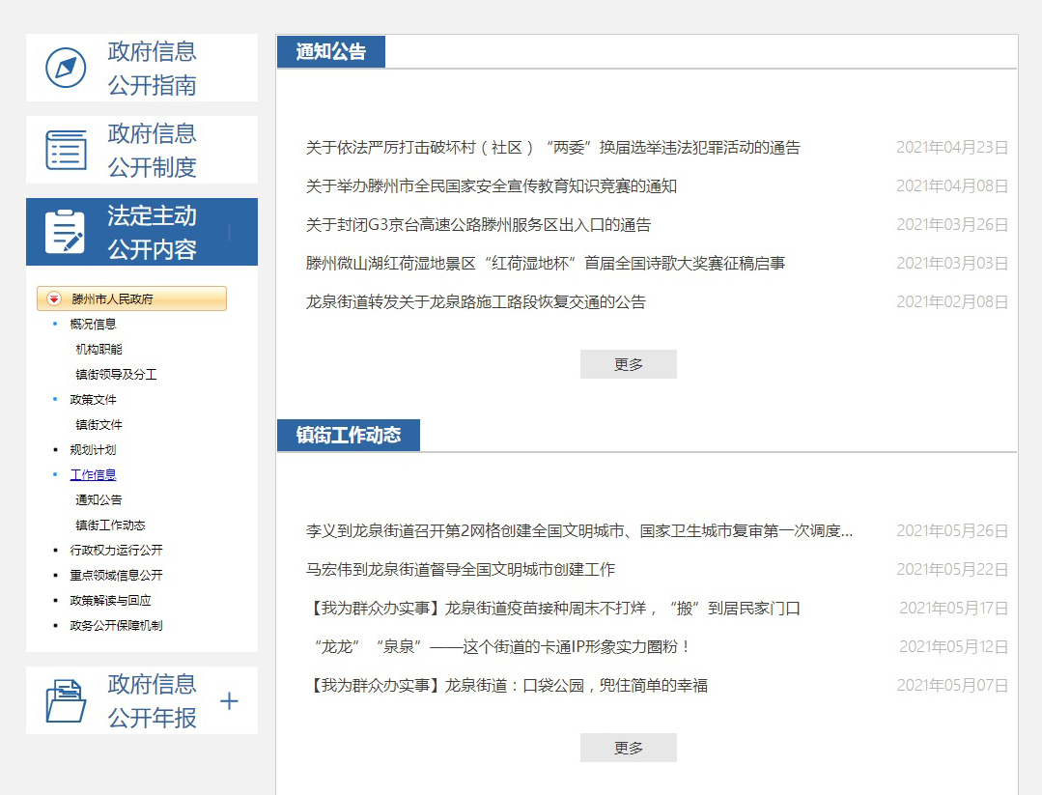

（一）主动公开政府信息情况

2020年1月1日至2020年12月31日，龙泉街道通过滕州市政府信息公开栏目公开政府信息158条，通过龙泉街道网站公开政府信息795 条，通过微博、微信发布信息426条。街道充分利用政府门户网站、电视台、电台、报纸等市内主流媒体，全面做好政府信息公开工作。

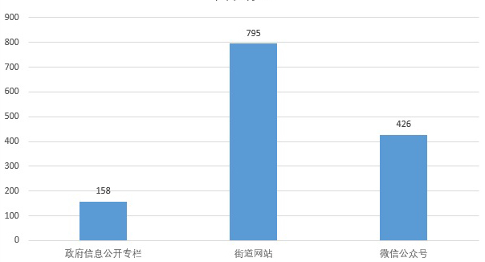

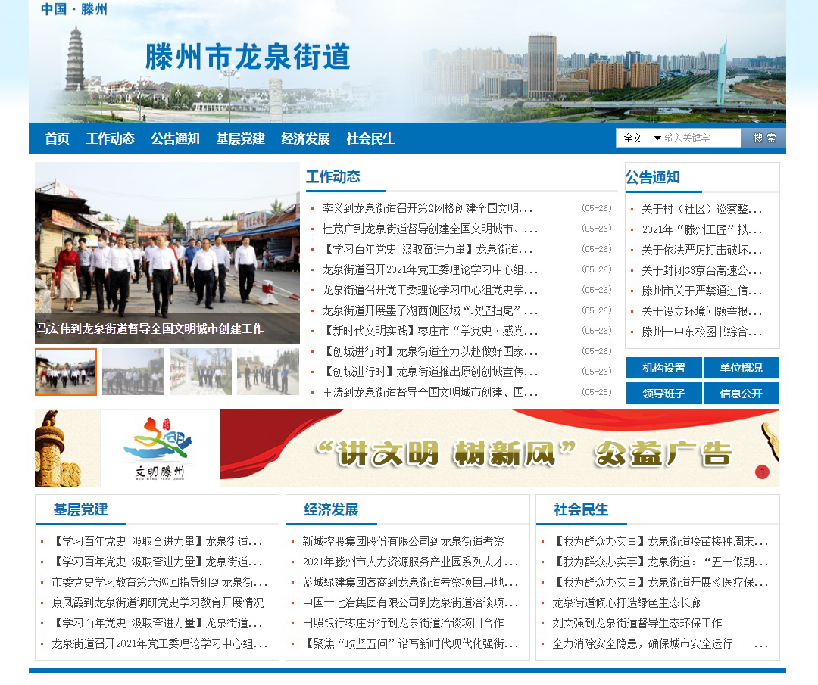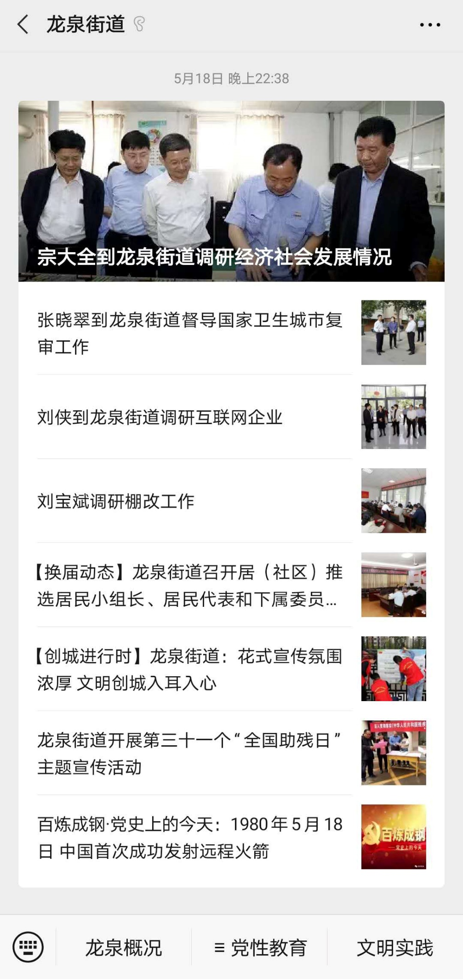

（二）依申请公开政府信息情况

2020年，街道共受理政府信息公开申请1件，按期答复、办理完毕。

2020年，龙泉街道办事处无政府信息公开收费及减免情况。

（三）政府信息管理情况

为加强对政府信息公开工作的领导，确保政府信息公开有关规定得到全面、正确、有效执行，龙泉街道成立了以党工委副书记牵头总负责、各职能部门分别负责的政府信息公开工作领导小组，明确了任务职责、公开范围、公开时限等要求。

（四）公开平台建设情况

街道加强对政府信息公开栏目和街道网站等政府信息发布平台的管理，扎实做好政府公开信息发布工作，确保政府公开信息上传及时、内容准确，并通过微信、微博等平台及时解答群众关心的热点、难点问题，增强了街道工作的公开度、透明度。

（五）监督保障情况

为了推进政府信息公开工作规范高效运转，街道及时更新了《龙泉街道办事处政府信息公开目录》、《龙泉街道办事处政府信息公开指南》，同时制定了《龙泉街道办事处政府信息公开制度》，有效保障了信息公开工作的顺利开展。

（六）建议提案办理结果公开情况

2020年度，未办理人大建议，未办理政协提案。

（七）其他

纳入滕州市镇街政务公开评估，未进行社会评议，未发生责任追究情况。

**二、主动公开政府信息情况**

|  |  |  |  |  |  |
| --- | --- | --- | --- | --- | --- |
| 第二十条第（一）项 | | | | | |
| 信息内容 | 本年新制作数量 | | | 本年新公开数量 | 对外公开总数量 |
| 规章 | 0 | | | 0 | 0 |
| 规范性文件 | 0 | | | 0 | 0 |
| 第二十条第（五）项 | | | | | |
| 信息内容 | 上一年项目数量 | | | 本年增/减 | 处理决定数量 |
| 行政许可 | 0 | | | 0 | 0 |
| 其他对外管理服务事项 | 0 | | | 0 | 0 |
| 第二十条第（六）项 | | | | | |
| 信息内容 | 上一年项目数量 | | | 本年增/减 | 处理决定数量 |
| 行政处罚 | 0 | | | 0 | 0 |
| 行政强制 | 0 | | | 0 | 0 |
| 第二十条第（八）项 | | | | | |
| 信息内容 | 上一年项目数量 | | | 本年增/减 | |
| 行政事业性收费 | 0 | | | 0 | |
| 第二十条第（九）项 | | | | | |
| 信息内容 | | 采购项目数量 | | 采购总金额 | |
| 政府集中采购 | | 0 | | 0 | |
|  |  | |  |  |  |

**三、收到和处理政府信息公开申请情况**

|  |  |  |  |  |  |  |  |  |  |
| --- | --- | --- | --- | --- | --- | --- | --- | --- | --- |
| （本列数据的勾稽关系为：第一项加第二项之和，等于第三项加第四项之和） | | | 申请人情况 | | | | | | |
| 自  然  人 | 法人或其他组织 | | | | | 总计 |
| 商业  企业 | 科研  机构 | 社会公益组织 | 法律服务机构 | 其  他 |
| 一、本年新收政府信息公开申请数量 | | | 1 | 0 | 0 | 0 | 0 | 0 | 1 |
| 二、上年结转政府信息公开申请数量 | | | 0 | 0 | 0 | 0 | 0 | 0 | 0 |
| 三、本年度办理结果 | （一）予以公开 | | 0 | 0 | 0 | 0 | 0 | 0 | 0 |
| （二）部分公开（区分处理的，只计这一情形，不计其他情形） | | 0 | 0 | 0 | 0 | 0 | 0 | 0 |
| （三）不予公开 | 1、属于国家秘密 | 0 | 0 | 0 | 0 | 0 | 0 | 0 |
| 2.其他法律行政法规禁止公开 | 0 | 0 | 0 | 0 | 0 | 0 | 0 |
| 3.危及“三安全一稳定” | 0 | 0 | 0 | 0 | 0 | 0 | 0 |
| 4.保护第三方合法权益 | 0 | 0 | 0 | 0 | 0 | 0 | 0 |
| 5.属于三类内部事务信息 | 0 | 0 | 0 | 0 | 0 | 0 | 0 |
| 6.属于四类过程性信息 | 0 | 0 | 0 | 0 | 0 | 0 | 0 |
| 7.属于行政执法案卷 | 0 | 0 | 0 | 0 | 0 | 0 | 0 |
| 8.属于行政查询事项 | 0 | 0 | 0 | 0 | 0 | 0 | 0 |
| （四）无法提供 | 1.本机关不掌握相关政府信息 | 1 | 0 | 0 | 0 | 0 | 0 | 1 |
| 2.没有现成信息需要另行制作 | 0 | 0 | 0 | 0 | 0 | 0 | 0 |
| 3.补正后申请内容仍不明确 | 0 | 0 | 0 | 0 | 0 | 0 | 0 |
| （五）不予处理 | 1.信访举报投诉类申请 | 0 | 0 | 0 | 0 | 0 | 0 | 0 |
| 2.重复申请 | 0 | 0 | 0 | 0 | 0 | 0 | 0 |
| 3.要求提供公开出版物 | 0 | 0 | 0 | 0 | 0 | 0 | 0 |
| 4.无正当理由大量反复申请 | 0 | 0 | 0 | 0 | 0 | 0 | 0 |
| 5.要求行政机关确认或重新出具已获取信息 | 0 | 0 | 0 | 0 | 0 | 0 | 0 |
| （六）其他处理 | | 0 | 0 | 0 | 0 | 0 | 0 | 0 |
| （七）总计 | | 1 | 0 | 0 | 0 | 0 | 0 | 1 |
| 四、结转下年度继续办理 | | | 0 | 0 | 0 | 0 | 0 | 0 | 0 |

**四、政府信息公开行政复议、行政诉讼情况**

|  |  |  |  |  |  |  |  |  |  |  |  |  |  |  |
| --- | --- | --- | --- | --- | --- | --- | --- | --- | --- | --- | --- | --- | --- | --- |
| 行政复议 | | | | | 行政诉讼 | | | | | | | | | |
| 结果  维持 | 结果  纠正 | 其他  结果 | 尚未  审结 | 总  计 | 未经复议直接起诉 | | | | | 复议后起诉 | | | | |
| 结果  维持 | 结果  纠正 | 其他  结果 | 尚未  审结 | 总计 | 结果维持 | 结果  纠正 | 其他  结果 | 尚未审结 | 总计 |
| 0 | 0 | 0 | 0 | 0 | 0 | 0 | 0 | 0 | 0 | 0 | 0 | 0 | 0 | 0 |

**五、存在的主要问题及改进情况**

街道2020年信息公开工作还存在一些问题，有待进一步提高。主要有：一是政务信息公开内容还有待进一步拓展；二是公开内容的规范性有待进一步加强；三是业务水平有待加强。

下一步，街道将采取以下措施加以改进：

一是进一步建立和完善政府信息公开工作制度，建立健全各项规章制度，规范信息公开流程，积极建立主动公开文件台账，定期核对、定期通报主动公开情况，确保“应公开尽公开”。

二是进一步完善政府信息公开内容。按照“以公开为原则，不公开为例外”的总体要求，进一步做好公开和免予公开两类政府信息的界定，完善主动公开的政府信息目录。

三是加强业务能力学习。认真信息政府信息公开修改规定，提高政府信息公开工作人员的业务能力和实际操作能力，规范操作程序，提高信息公开的工作水平。

**六、其他需要报告的事项**

无